Sådan virker en diode
Tænk i første omgang på en ensrettet gade, når du skal forstå, hvad en diode er. Du ved, at gaden er ensrettet, og hvis du desuden ser en politimand, der står og uddeler bøder, så kører du kun én vej. En diode tillader kun strøm at gå én vej.

Diodesymbol
En diode leder kun strøm i én retning. Elektriciteten kan gå fra venstre mod højre. Den lodrette streg angiver spærreretningen, d.v.s. fra højre mod venstre; der går ingen strøm.
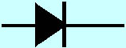

Teori
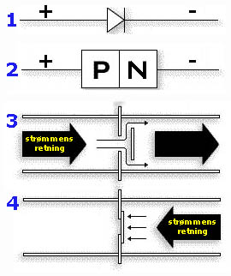
Inden for elektronik siger man, at strømmen får fra plus mod minus. Pilen i symbolet for en diode viser retningen.
- En diode er lavet af 2 typer halvleder-metaller, en p-type (positiv) og en n-type (negativ). Imellem dem er der et grænselag.
- En populær måde at forklare diodens virkemåde er ved at betegne grænselaget som en ventil. Når strømmen går fra P mod N løber den frit og uhindret.
- Prøver man at sende strøm gennem en diode fra N mod P, lukker dioden, og der er lukket for passage. I en diode er det dog ikke en ventil, men huller i halvmetallernes krystal-gitter, der tillader elektroner at gå i strømmens retning.

Halvmetaller
Dioder og transistorer fremstilles af grundstoffet silicium, som er et halv-metal. Ved at forurene stoffet med et andet metal, opstår der nogle huller i metal-gitter-strukturen, således at elektronerne kan hoppe fra hul til hul, men kun den ene vej.
P-delen er let forurenet med et grundstof fra 3. hovedgruppe. Det giver et overskud af elektroner i P-materialet og huller, hvor elektronerne kan være.
N-delen er let forurenet med et grundstof fra 5. hovedgruppe. Det giver nogle få frie elektroner i N-materialet.

Positive huller og negative elektroner
Elektroner bevæger sig fra minus- til pluspol. Elektronerne forlader den negative pol ude til højre og bevæger sig ind imod grænselaget.
P-delens huller tiltrækkes af den negative pol ude til højre. Når hullerne når grænselaget, hopper en elektron ind i hullet.
Ude til venstre forlader elektronen hullet og går mod den positive pol. Elektronen "suges" ud og der opstår et hul igen.
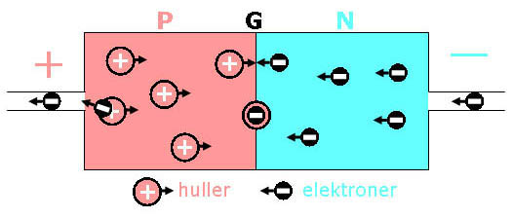
I grænselaget mødes huller og elektroner. Begge slags el-bærere går til grunde, idet +1 + -1 = 0.
Herunder byttes om på + plus og + minus. De positive huller tiltrækkes af den negative pol. Ude til højre tiltrækkes elektronerne af den positive pol. Der sker ingen ting i grænselaget; derfor går der ingen strøm.
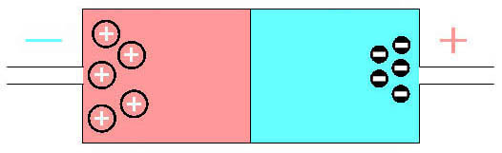
Der er flere slags dioder, små og store. Nogle afgiver lys og kaldes for lysdioder eller LEDs, Light Emitting Diode.

